**LAPORAN PROJECT**

**PERANCANGAN SISTEM INFORMASI**

DISUSUN SEBAGAI SALAH SATU SYARAT MENYELESAIKAN MATA KULIAH

OLEH

M. IWAN SETIAWAN

B02220040

MUHAMMAD AKBAR

B02220107



**PROGRAM STUDY ILMU KOMPUTER**

**FAKULTAS TEKNIK DAN ILMU KOMPUTER**

**UNIVERSITAS MUHAMMADIYAH BIMA**

**TAHUN 2025**

**BAB I  
PENDAHULUAN**

**Latar Belakang**

Seiring bertambahnya jumlah mahasiswa dan mata kuliah di Universitas Muhammadiyah Bima, pengelolaan jadwal perkuliahan semakin kompleks. Selama ini, proses penyusunan jadwal masih dilakukan secara manual oleh admin akademik, sehingga sering terjadi bentrok jadwal antar dosen, ruangan, dan mata kuliah. Selain itu, pengaturan kelas dan ruang juga sulit karena tidak ada sistem yang bisa memetakan ketersediaan ruangan secara real-time[1].

Masalah-masalah ini membuat proses administrasi akademik menjadi lebih lama dan rentan terhadap kesalahan. Mahasiswa pun sering bingung mencari informasi jadwal, sedangkan dosen harus bolak-balik ke bagian akademik hanya untuk mengecek jadwal mengajar mereka. Oleh karena itu, dibutuhkan sebuah sistem informasi berbasis web yang mampu membantu proses pengelolaan jadwal perkuliahan dengan lebih efisien, otomatis, dan transparan[2].

Sistem ini dirancang sebagai modul dalam sistem informasi akademik Universitas Muhammadiyah Bima, dengan fokus pada pengelolaan kurikulum, penjadwalan mata kuliah, dan pengaturan ruangan. Dengan adanya sistem ini, semua pihak dari admin, dosen, hingga mahasiswa bisa mengakses informasi jadwal secara langsung dan akurat, tanpa perlu repot menanyakan ke sana-sini[3].

**Rumusan Masalah**

Beberapa masalah utama yang ingin diselesaikan melalui proyek ini adalah:

* Sering terjadinya bentrok jadwal kuliah karena koordinasi yang tidak optimal.
* Kesulitan dalam mengatur penggunaan ruang kuliah secara efektif.
* Data kurikulum dan mata kuliah yang tersimpan secara manual dan rawan error.
* Akses informasi jadwal yang lambat dan tidak transparan bagi mahasiswa dan dosen.
* Kurangnya fitur pelaporan dan analisis untuk mendukung pengambilan keputusan.

**Tujuan Penelitian**

Tujuan umum dari proyek ini adalah untuk merancang dan mengembangkan modul perkuliahan dan jadwal yang dapat meningkatkan efisiensi pengelolaan jadwal kuliah di Jurusan Ilmu Komputer (UMB). Adapun tujuan spesifiknya adalah:

* Mengembangkan sistem berbasis web yang memudahkan admin dalam menyusun jadwal kuliah.
* Meningkatkan efisiensi dalam pengelolaan data kurikulum dan mata kuliah.
* Memastikan akses jadwal kuliah bisa diakses oleh dosen dan mahasiswa secara real-time.
* Memberikan fitur laporan dan analisis untuk membantu staf akademik dalam pengambilan keputusan.
* Menjaga keamanan data dengan menggunakan enkripsi dan kontrol akses berbasis peran.

**Manfaat Penelitian**

Hasil dari proyek ini diharapkan memberikan manfaat bagi beberapa pihak, antara lain:

* Bagi Admin Akademik: Mempermudah proses pembuatan dan pengelolaan jadwal kuliah serta pengaturan ruangan.
* Bagi Dosen: Memudahkan akses informasi jadwal mengajar dan riwayat jadwal selama satu semester.
* Bagi Mahasiswa: Memberikan informasi jadwal kuliah yang transparan dan mudah diakses dari mana saja.
* Bagi Pimpinan: Mempermudah proses monitoring penggunaan ruangan dan beban kerja dosen melalui laporan-laporan yang tersedia.
* Bagi Jurusan: Sebagai langkah awal dalam digitalisasi sistem akademik untuk meningkatkan mutu layanan pendidikan.

**Keaslian Penelitian**

Proyek ini memiliki nilai keaslian karena dirancang khusus untuk menjawab kebutuhan nyata di Jurusan Teknik Elektro Unsri. Meskipun sudah banyak sistem informasi akademik yang beredar, proyek ini dikembangkan dengan pendekatan yang lebih adaptif terhadap kondisi lokal, seperti karakteristik jadwal kuliah yang padat dan keterbatasan ruang. Selain itu, sistem ini dirancang agar mudah dikembangkan di masa depan dan terintegrasi dengan modul-modul lain seperti Manajemen Dosen, Mahasiswa, dan Ruangan.

**BAB II  
TINJAUAN PUSTAKA**

**Pendahuluan Tinjauan Pustaka**

Sebelum memulai perancangan sistem, saya melakukan tinjauan terhadap beberapa studi dan aplikasi sejenis yang telah dikembangkan di lingkungan perguruan tinggi lainnya. Tujuannya agar sistem yang dibuat tidak hanya sesuai kebutuhan lokal, tapi juga mengacu pada prinsip-prinsip yang sudah terbukti efektif dalam pengelolaan data akademik.

Selain itu, tinjauan ini membantu saya memahami teknologi dan metode pengembangan apa saja yang paling umum digunakan untuk sistem informasi perkuliahan. Dengan begitu, saya bisa memilih pendekatan yang tepat untuk proyek ini, baik dari sisi fitur, performa, maupun skalabilitas sistem.

**Literatur Terkait**

Dari beberapa literatur yang saya baca, banyak penelitian menunjukkan bahwa sistem informasi akademik yang berbasis web sangat membantu dalam meningkatkan efisiensi administrasi kampus. Misalnya, penelitian oleh Muhamad Solahudin tahun 2021 menyebutkan bahwa penggunaan basis data relasional seperti MySQL sangat efektif dalam mengelola data perkuliahan karena kemampuannya menghubungkan tabel-tabel yang berbeda, seperti mata kuliah, dosen, dan jadwal.[4]

Selain itu, sistem yang dirancang dengan arsitektur MVC (Model-View-Controller) dinilai lebih fleksibel dan mudah dikembangkan. Framework PHP seperti CodeIgniter 4 banyak digunakan karena sederhana, cepat, dan memiliki dokumentasi yang cukup lengkap untuk pengembangan sistem skala menengah seperti proyek ini.

Beberapa sistem yang sudah ada juga menggunakan algoritma pengecekan bentrok jadwal otomatis. Namun, dari segi integrasi dengan modul-modul lain seperti Manajemen Dosen dan Mahasiswa, banyak sistem tersebut masih terbatas. Oleh karena itu, saya mencoba merancang sistem ini sedemikian rupa agar bisa saling terhubung dengan modul lain secara real-time.[5]

**Konsep Sistem Informasi Akademik**

Sistem informasi akademik biasanya mencakup modul-modul seperti pengelolaan data mahasiswa, input jadwal kuliah, pelaporan nilai, dan manajemen dosen. Dalam konteks proyek ini, fokus utama adalah pada pengelolaan jadwal kuliah, termasuk pembuatan jadwal, pengecekan bentrok jadwal, pengaturan ruangan, serta penyediaan laporan dan pencarian jadwal.

Kehadiran sistem ini sangat penting untuk menjaga transparansi dan efisiensi dalam proses akademik. Admin tidak perlu lagi bekerja manual, dosen bisa langsung melihat jadwal mereka, dan mahasiswa pun bisa akses informasi jadwal kapan saja dan di mana saja.[3]

**Framework dan Teknologi yang digunakan**

Untuk pengembangan sistem ini, saya memilih menggunakan beberapa teknologi sebagai berikut:

* Backend : PHP dengan framework CodeIgniter 4. Alasannya karena CodeIgniter cukup ringan, cepat, dan cocok untuk proyek dengan durasi pengembangan yang tidak terlalu panjang.
* Frontend : Bootstrap 5 dan HTML/CSS untuk desain antarmuka yang responsif. Desain ini penting agar sistem bisa diakses lewat laptop, tablet, maupun smartphone.
* Database : MySQL. Karena sistem ini butuh struktur data yang jelas dan hubungan antar tabel yang kuat, MySQL menjadi pilihan utama.
* API : RESTful API digunakan untuk komunikasi antar modul, misalnya saat sistem ini nanti akan terhubung dengan modul Manajemen Dosen atau Mahasiswa.
* Caching : Redis untuk mempercepat akses data jadwal yang sering diakses.

**Analisis Kelebihan dan Kekurangan**

Meskipun banyak aplikasi sistem informasi perkuliahan yang sudah ada, banyak di antaranya masih memiliki batasan dalam hal fleksibilitas pengelolaan jadwal dan integrasi dengan sistem lainnya. Beberapa sistem yang saya lihat hanya fokus pada satu modul saja, misalnya hanya untuk jadwal atau hanya untuk data mahasiswa, dan kurang bisa terhubung satu sama lain.

Proyek ini bertujuan untuk mengatasi masalah tersebut dengan pendekatan yang lebih adaptif. Saya coba bangun sistem yang tidak hanya bisa digunakan untuk membuat dan mengelola jadwal, tapi juga bisa terintegrasi dengan modul lain, seperti pengelolaan data dosen dan ruangan. Ini tentunya memudahkan admin dalam mengelola seluruh aspek perkuliahan secara terpusat.

Namun, kelemahan sistem ini mungkin terletak pada kompleksitas integrasi jika suatu saat sistem ini harus terhubung dengan sistem luar kampus. Untuk itu, saya pastikan sistem dibangun dengan API yang terdokumentasi dengan baik agar bisa dikembangkan di masa depan.

**BAB III  
METODOLOGI PENELITIAN**

**Metode Pengembangan Sistem**

Dalam proyek ini, saya menggunakan metode **Waterfall Model** sebagai pendekatan utama dalam proses pengembangan sistem. Alasannya karena proyek ini memiliki spesifikasi kebutuhan yang cukup jelas sejak awal, sehingga cocok dikerjakan secara linier dan terstruktur. Dengan metode ini, tim bisa menjalani setiap tahapan pengembangan satu per satu mulai dari analisis kebutuhan, desain sistem, implementasi, hingga uji coba dan peluncuran.[6]

Selain itu, metode Waterfall membantu kami menghindari perubahan besar di tengah jalan, yang bisa mengganggu timeline dan alokasi sumber daya. Meskipun tidak secepat Agile, metode ini sangat efektif untuk proyek yang sudah punya gambaran jelas tentang apa yang ingin dicapai[7].

**Alat dan Bahan**

Sistem ini dikembangkan dengan kombinasi alat dan teknologi yang relatif populer dan stabil, Pemilihan alat-alat ini bukan hanya karena ketersediaannya yang gratis (open-source), tapi juga karena dukungan komunitas yang luas dan dokumentasi yang lengkap. antara lain:

* Backend : PHP dengan framework CodeIgniter 4. Pemilihan CI4 didasarkan pada sifatnya yang ringan, cepat, dan mudah dipelajari, terutama untuk proyek skala menengah seperti ini.
* Frontend : HTML, CSS, dan Bootstrap 5 untuk tampilan antarmuka yang responsif dan user-friendly.
* Database : MySQL sebagai basis data utama karena kompatibilitasnya yang tinggi dengan PHP dan kemampuan manajemen data yang baik.
* API : RESTful API digunakan untuk integrasi modul-modul lain seperti Manajemen Dosen dan Mahasiswa.
* Caching : Redis digunakan untuk meningkatkan performa sistem saat mengambil data jadwal yang sering diakses.
* Tools Pendukung[2] :
  + Git untuk kontrol versi kode
  + Postman untuk testing API
  + Visual Studio Code sebagai implementasi kode
  + XAMPP untuk server lokal
  + PhpMyAdmin untuk pengelolaan database

**Langkah-langkah Pengembangan**

Proses pengembangan sistem ini dilakukan dalam beberapa tahap utama, sesuai dengan metodologi Waterfall:

1. Analisis Kebutuhan

Tim mengumpulkan informasi dari admin, dosen, dan mahasiswa untuk memahami fitur-fitur yang diperlukan, termasuk pengecekan bentrok jadwal, pengaturan ruangan, dan pencarian jadwal.

1. Perancangan Sistem[8]

Setelah kebutuhan disepakati, kami membuat desain sistem berbasis MVC (Model-View-Controller) beserta diagram ERD dan flowchart logika program.

1. Implementasi Backend

Kami mulai mengerjakan bagian backend terlebih dahulu, seperti pembuatan model dan controller untuk setiap modul, serta integrasi database.

1. Desain Frontend

Setelah backend selesai, kami lanjut ke desain antarmuka menggunakan Bootstrap 5 agar tampilan sistem bisa responsif dan mudah digunakan di berbagai perangkat.

1. Pengujian Sistem

Uji coba dilakukan oleh tim internal dan beberapa pengguna akhir (admin dan dosen). Kami gunakan PHPUnit untuk pengujian unit dan Selenium untuk pengujian UI otomatis.

1. Revisi dan Penyempurnaan

Setelah mendapatkan feedback, kami melakukan revisi pada bagian tertentu, seperti optimasi query database dan penambahan validasi tambahan.

1. Peluncuran dan Pelatihan

Setelah sistem siap, kami lakukan deployment ke server dan memberikan pelatihan singkat kepada admin dan staf akademik.

**Diagram Alur Sistem**

Sebagai bagian dari perancangan sistem, kami menggunakan beberapa diagram penting untuk memvisualisasikan struktur dan alur sistem:

**Entity Relationship Diagram**

Entity Relationship Diagram (ERD) : Untuk menunjukkan hubungan antar tabel seperti mata_kuliah, dosen, ruangan, program studi dan jadwal.

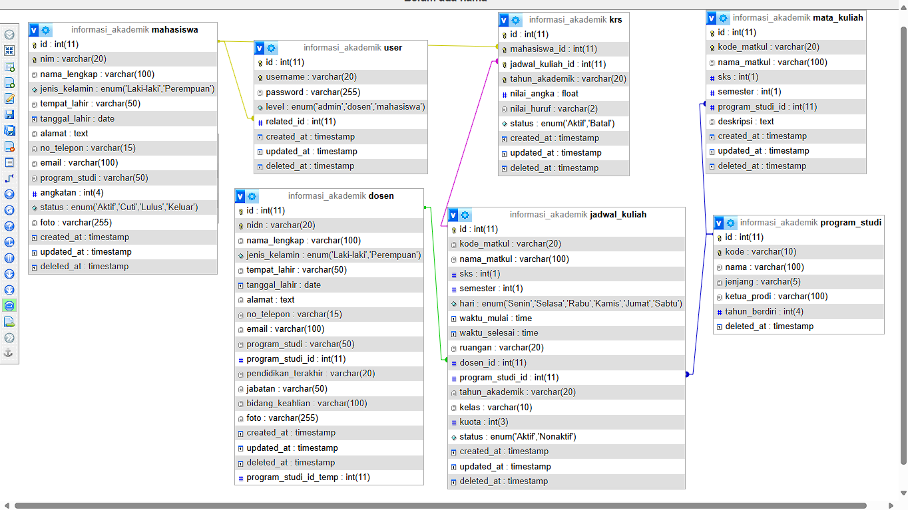

Gambar 3.1 Entity Relationship Diagram

**Flowchart**

Flowchart Proses Input Jadwal : Menjelaskan langkah-langkah dari input data jadwal hingga sistem memeriksa konflik jadwal.

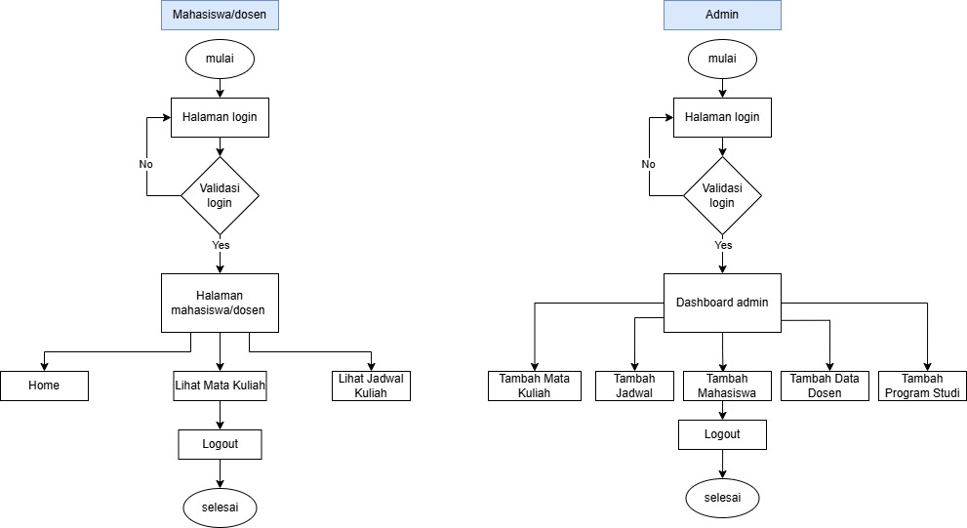

Gambar 3.2 Flowchart

**Activity Diagram**

Activity Diagram : Menggambarkan aktivitas pengguna seperti admin menginput jadwal, dosen melihat jadwal, atau mahasiswa mencari jadwal kuliah.

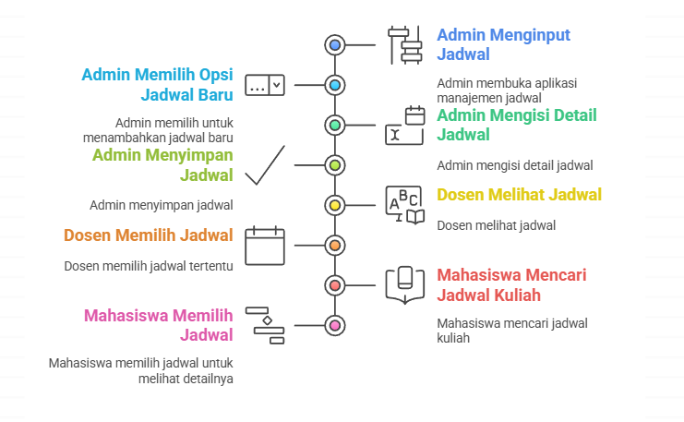

Gambar 3.3 Activity Diagram

**BAB IV  
HASIL DAN PEMBAHASAN**

**Gambaran Umum Sistem**

Setelah melalui tahapan perencanaan, analisis kebutuhan, desain sistem, hingga implementasi dan pengujian, akhirnya modul perkuliahan dan jadwal berhasil dikembangkan sesuai target. Sistem ini merupakan bagian dari sistem informasi akademik Universitas Muhammadiyah Bima dengan fokus pada pengelolaan kurikulum, penyusunan jadwal kuliah, dan pengaturan ruangan secara real-time.

Sistem ini dibangun menggunakan arsitektur MVC (Model-View-Controller) dengan PHP CodeIgniter 4 sebagai backend, Bootstrap 5 untuk frontend, dan MySQL sebagai database utama. Selain itu, sistem juga dilengkapi dengan RESTful API untuk integrasi dengan modul-modul lain di masa depan, seperti Manajemen Dosen dan Mahasiswa.

**Fitur-fitur Utama**

Modul ini memiliki sejumlah fitur penting yang membantu proses administrasi akademik menjadi lebih efisien dan transparan. Berikut penjelasan singkat masing-masing fitur:

**Pengelolaan Kurikulum**

Admin bisa menginput, memperbarui, dan menghapus data kurikulum serta mata kuliah. Termasuk menentukan prasyarat mata kuliah, bobot SKS, dan siapa dosen pengajarnya.

**Penyusunan Jadwal Kuliah**

Staf akademik dapat membuat jadwal semester dengan mudah. Saat input jadwal, sistem otomatis akan memeriksa apakah ada bentrok jadwal antar dosen, ruangan, atau waktu. Jika terjadi konflik, sistem akan memberikan notifikasi.

**Pengaturan Ruangan**

Fitur ini memungkinkan staf untuk mengelola data ruangan, termasuk kapasitas, lokasi, dan ketersediaan. Sistem juga akan memastikan bahwa jumlah peserta kelas tidak melebihi kapasitas ruangan.

**Cek Jadwal**

Dosen dan mahasiswa bisa melihat jadwal harian atau mingguan mereka secara langsung. Tampilannya dalam bentuk kalender dan tabel agar lebih mudah dibaca.

**Laporan dan Pencarian**

Sistem menyediakan laporan berbasis data tentang beban kerja dosen dan penggunaan ruangan. Laporan ini bisa diunduh dalam format PDF atau Excel. Selain itu, pengguna juga bisa mencari jadwal berdasarkan dosen, mata kuliah, ruangan, atau waktu tertentu.

**Sinkronisasi Jadwal**

Fitur tambahan ini memungkinkan dosen dan mahasiswa menyinkronkan jadwal mereka dengan Google Calendar untuk kemudahan akses di luar sistem.

**Tampilan Antarmuka**

Desain antarmuka sistem dirancang sederhana namun responsif, sehingga bisa diakses baik dari komputer maupun smartphone. Kami gunakan Bootstrap 5 untuk tata letak dan warna tema biru tua dan putih agar terlihat profesional namun tetap nyaman dilihat.

**Halaman Login**

Ketika Users berhasil login akan diarahkan di halaman masing-masing

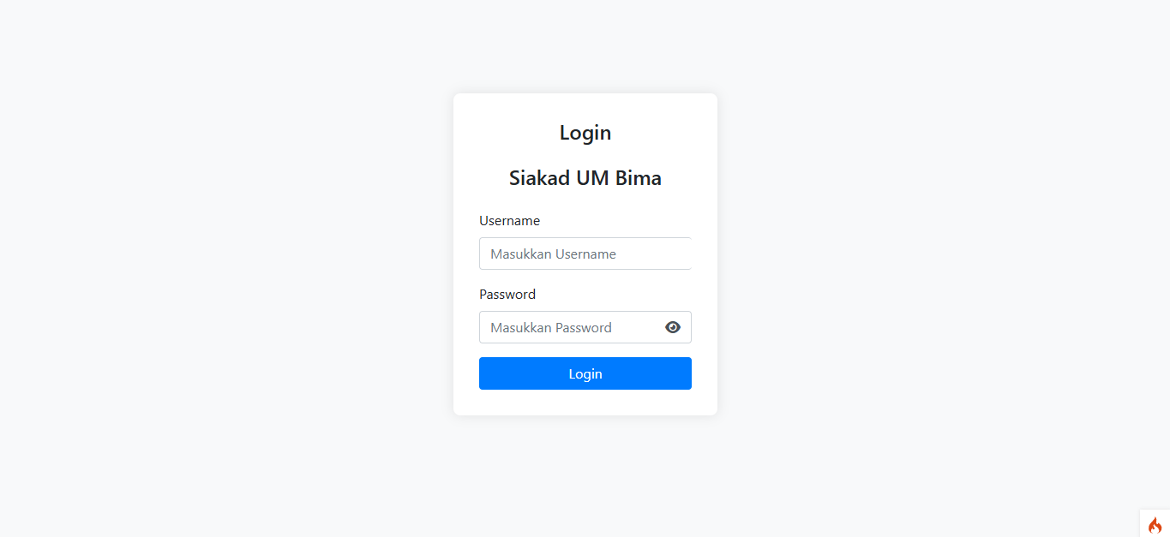

Gambar 4.1 Halaman Login

**Halaman Mahasiswa**

Ketika mahasiswa berhasil melakukan login akan diarahkan ke halaman ini untuk melihat jadwal berdasarkan semester dan kelas mahasiswa tersebut.

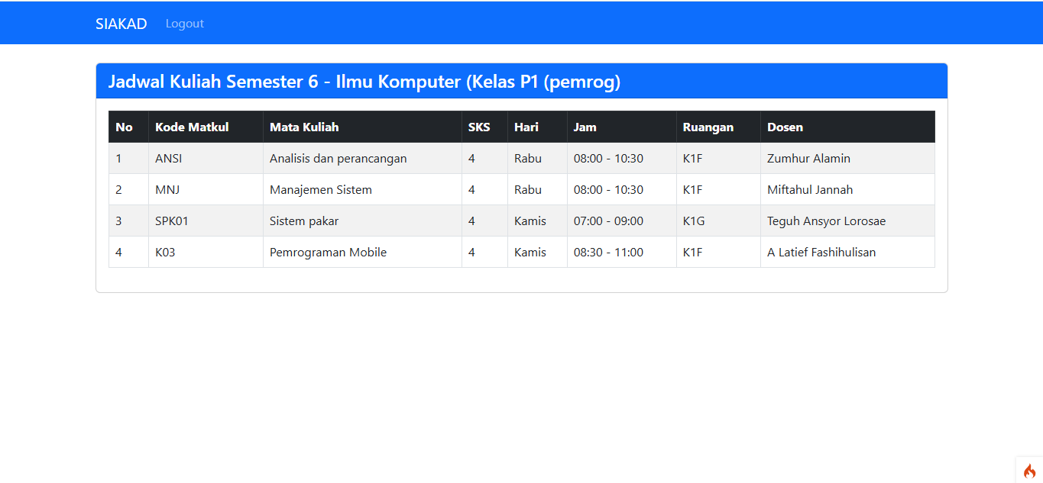

Gambar 4.2 Halaman Jadwal di mahasiswa

**Halaman Dosen**

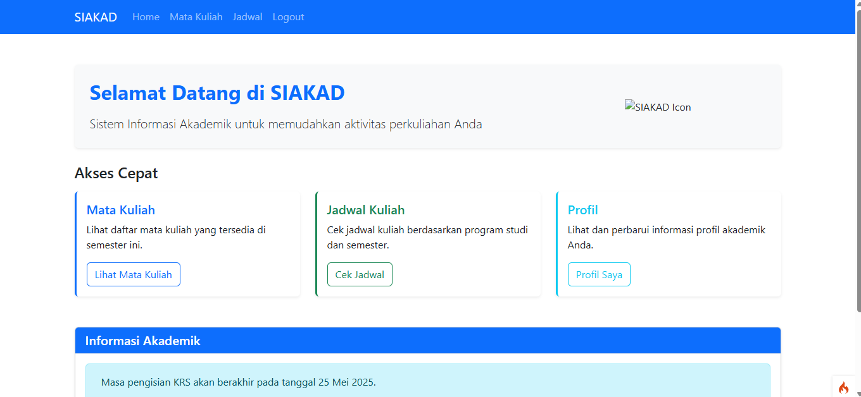

Gambar 4.3 Tampilan dosen

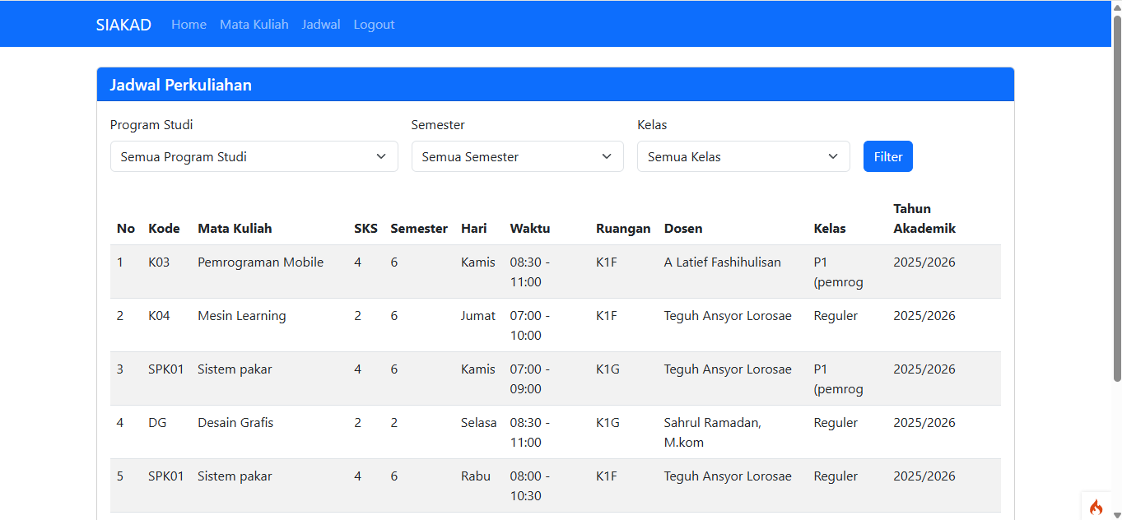

Gambar 4.4 Tampilan Jadwal untuk dosen

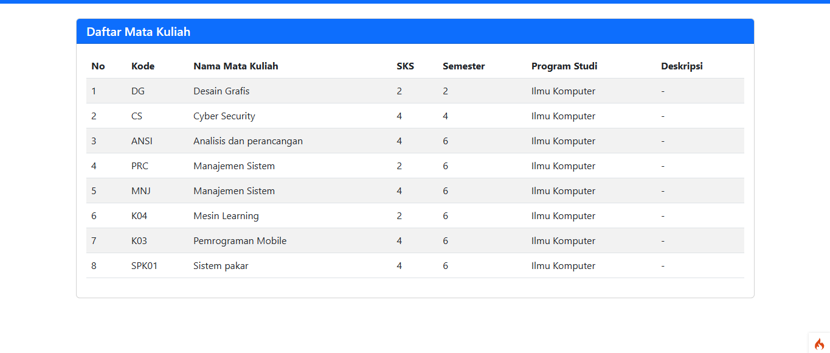

Gambar 4.5 Tampilan mata kuliah pada halaman dosen

**Halaman Admin**

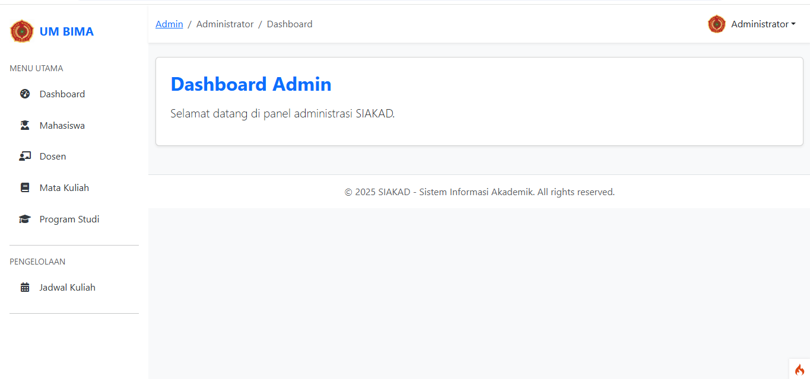

Gambar 4.6 Dashboard Admin

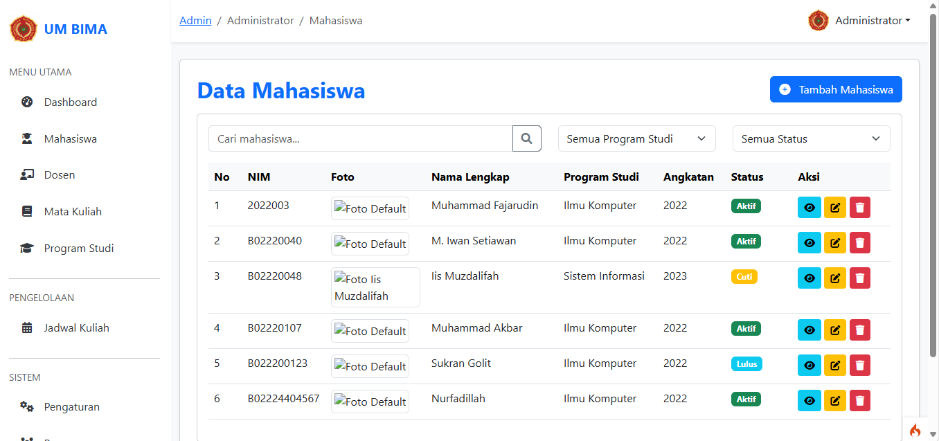

Gambar 4.7 Data Mahasiswa

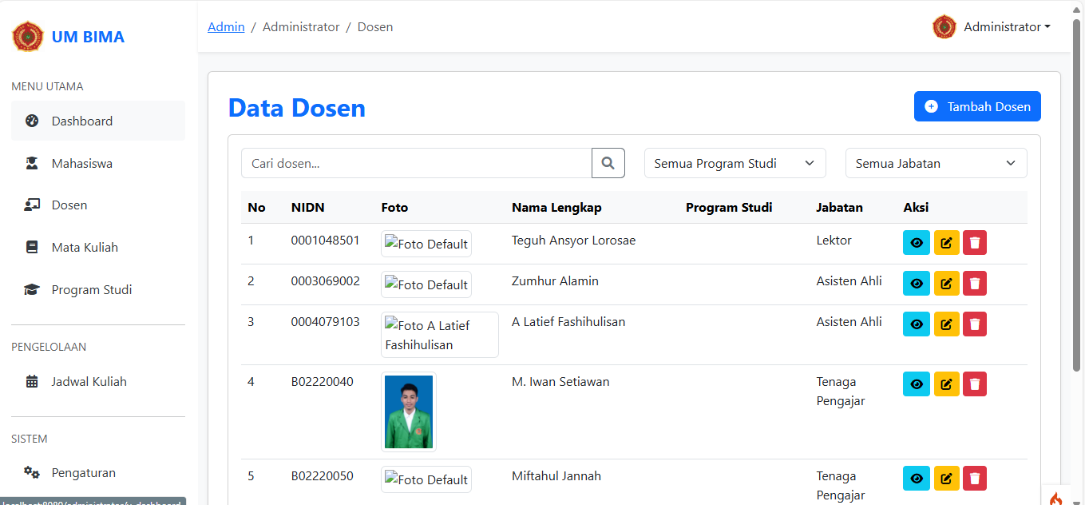

Gambar 4.8 Data Dosen

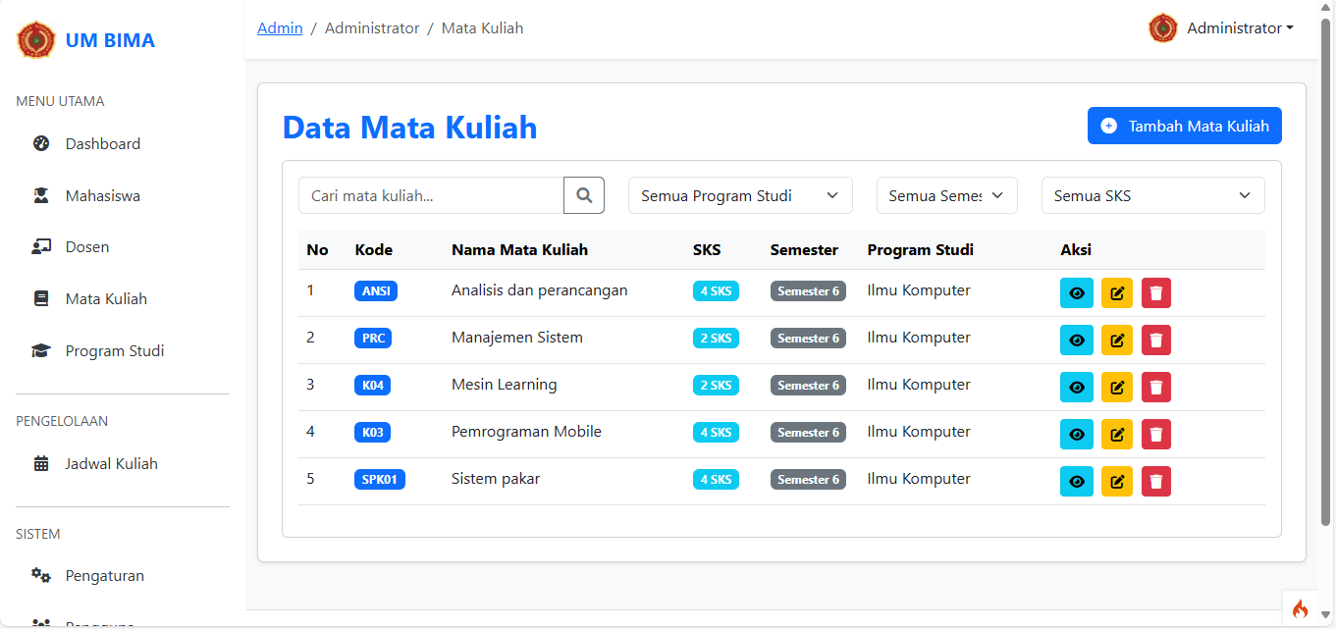

Gambar 4.9 Data Mata Kuliah

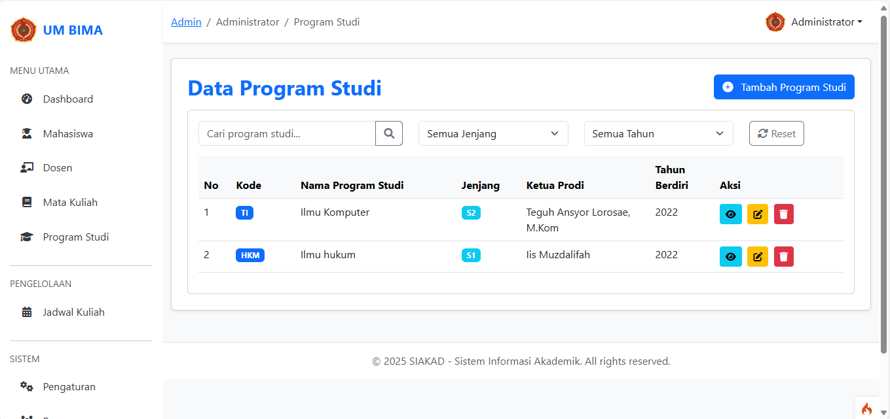

Gambar 4.10 Data Program Studi

# **BAB V KESIMPULAN**

Pengembangan modul perkuliahan dan jadwal untuk Universitas Muhammadiyah Bima telah berhasil menjawab kebutuhan nyata dalam pengelolaan jadwal perkuliahan yang selama ini dilakukan secara manual. Sistem informasi berbasis web yang dikembangkan menggunakan framework CodeIgniter 4, Bootstrap 5, dan database MySQL ini telah mampu mengatasi permasalahan utama seperti bentrok jadwal antar dosen dan ruangan, kesulitan pengaturan ruang kuliah, serta lambatnya akses informasi jadwal bagi mahasiswa dan dosen. Dengan menerapkan metodologi Waterfall Model, kami berhasil mengembangkan sistem yang memiliki fitur-fitur lengkap mulai dari pengelolaan mata kuliah, penyusunan jadwal kuliah otomatis dengan pengecekan mata kuliah, pengaturan ruangan, hingga laporan dan pencarian jadwal yang dapat diakses secara real-time.

Keberhasilan proyek ini tidak hanya terletak pada aspek teknis pengembangan sistem, tetapi juga pada pendekatan yang komprehensif dalam memahami kebutuhan pengguna melalui wawancara langsung dengan admin akademik, dosen, dan mahasiswa. Sistem yang dihasilkan menggunakan arsitektur MVC (Model-View-Controller) dengan desain antarmuka yang responsif dan user-friendly, memungkinkan akses yang mudah dari berbagai perangkat. Fitur-fitur unggulan seperti pengecekan bentrok jadwal otomatis, sinkronisasi dengan Google Calendar, dan laporan berbasis data memberikan nilai tambah yang signifikan bagi efisiensi administrasi akademik. Selain itu, penggunaan Restful API dalam sistem ini memungkinkan integrasi yang mudah dengan modul-modul lain, menjadikan sistem ini sebagai fondasi yang solid untuk digitalisasi sistem akademik yang lebih luas di Universitas Muhammadiyah Bima.

**DAFTAR PUSTAKA**

[1] A. P. Pambudi *et al.*, “Perancangan Sistem Penjadwalan Perkuliahan Berbasis Website Menggunakan Algortima Genetika 1,2,” vol. 8, no. 3, 2021.

[2] J. Margonda, R. No, and J. Barat, “UNIVERSITAS GUNADARMA Meta Meysawati Fakultas Ilmu Komputer Universitas Gunadarma,” vol. 23, no. 1, pp. 38–48.

[3] A. Rahim, “Perancangan Aplikasi E-informasi dan Jadwal Perkuliahan Berbasis Mobile Android,” vol. 12, no. 1, 2017.

[4] H. Nurwarsito, “Sistem Informasi Jadwal Perkuliahan dengan Metode Sistem Pakar,” vol. III, no. 1, pp. 57–61, 2009.

[5] L. M. F. Aksara, “PERANCANGAN WEBSITE SISTEM INFORMASI JADWAL MENGGUNAKAN METODE WATERFALL,” vol. 9, no. 1, pp. 23–35, 2024.

[6] D. Menggunakan and P. H. P. Dan, “Salah satu bahasa pemrograman yang memungkinkan untuk dapat mendukung melihat jadwal secara online adalah PHP ( PHP Hypertext Preprocessor ), dimana PHP merupakan bahasa pemrograman berbasis web yang memiliki kemampuan untuk memproses data dinamis . . jQu,” vol. 4, no. November, 2012.

[7] T. Limbong and H. D. Hutahaean, “KUALITAS LAYANAN PROGRAM STUDI BERBASIS SHORT MESSAGE SERVICE ( SMS ),” vol. 2, no. September, pp. 25–31, 2014.

[8] R. Kurniawati *et al.*, “untuk Sistem Presensi Perkuliahan,” vol. 10, no. April, pp. 39–54, 2020, doi: 10.34010/jamika.v10i1.